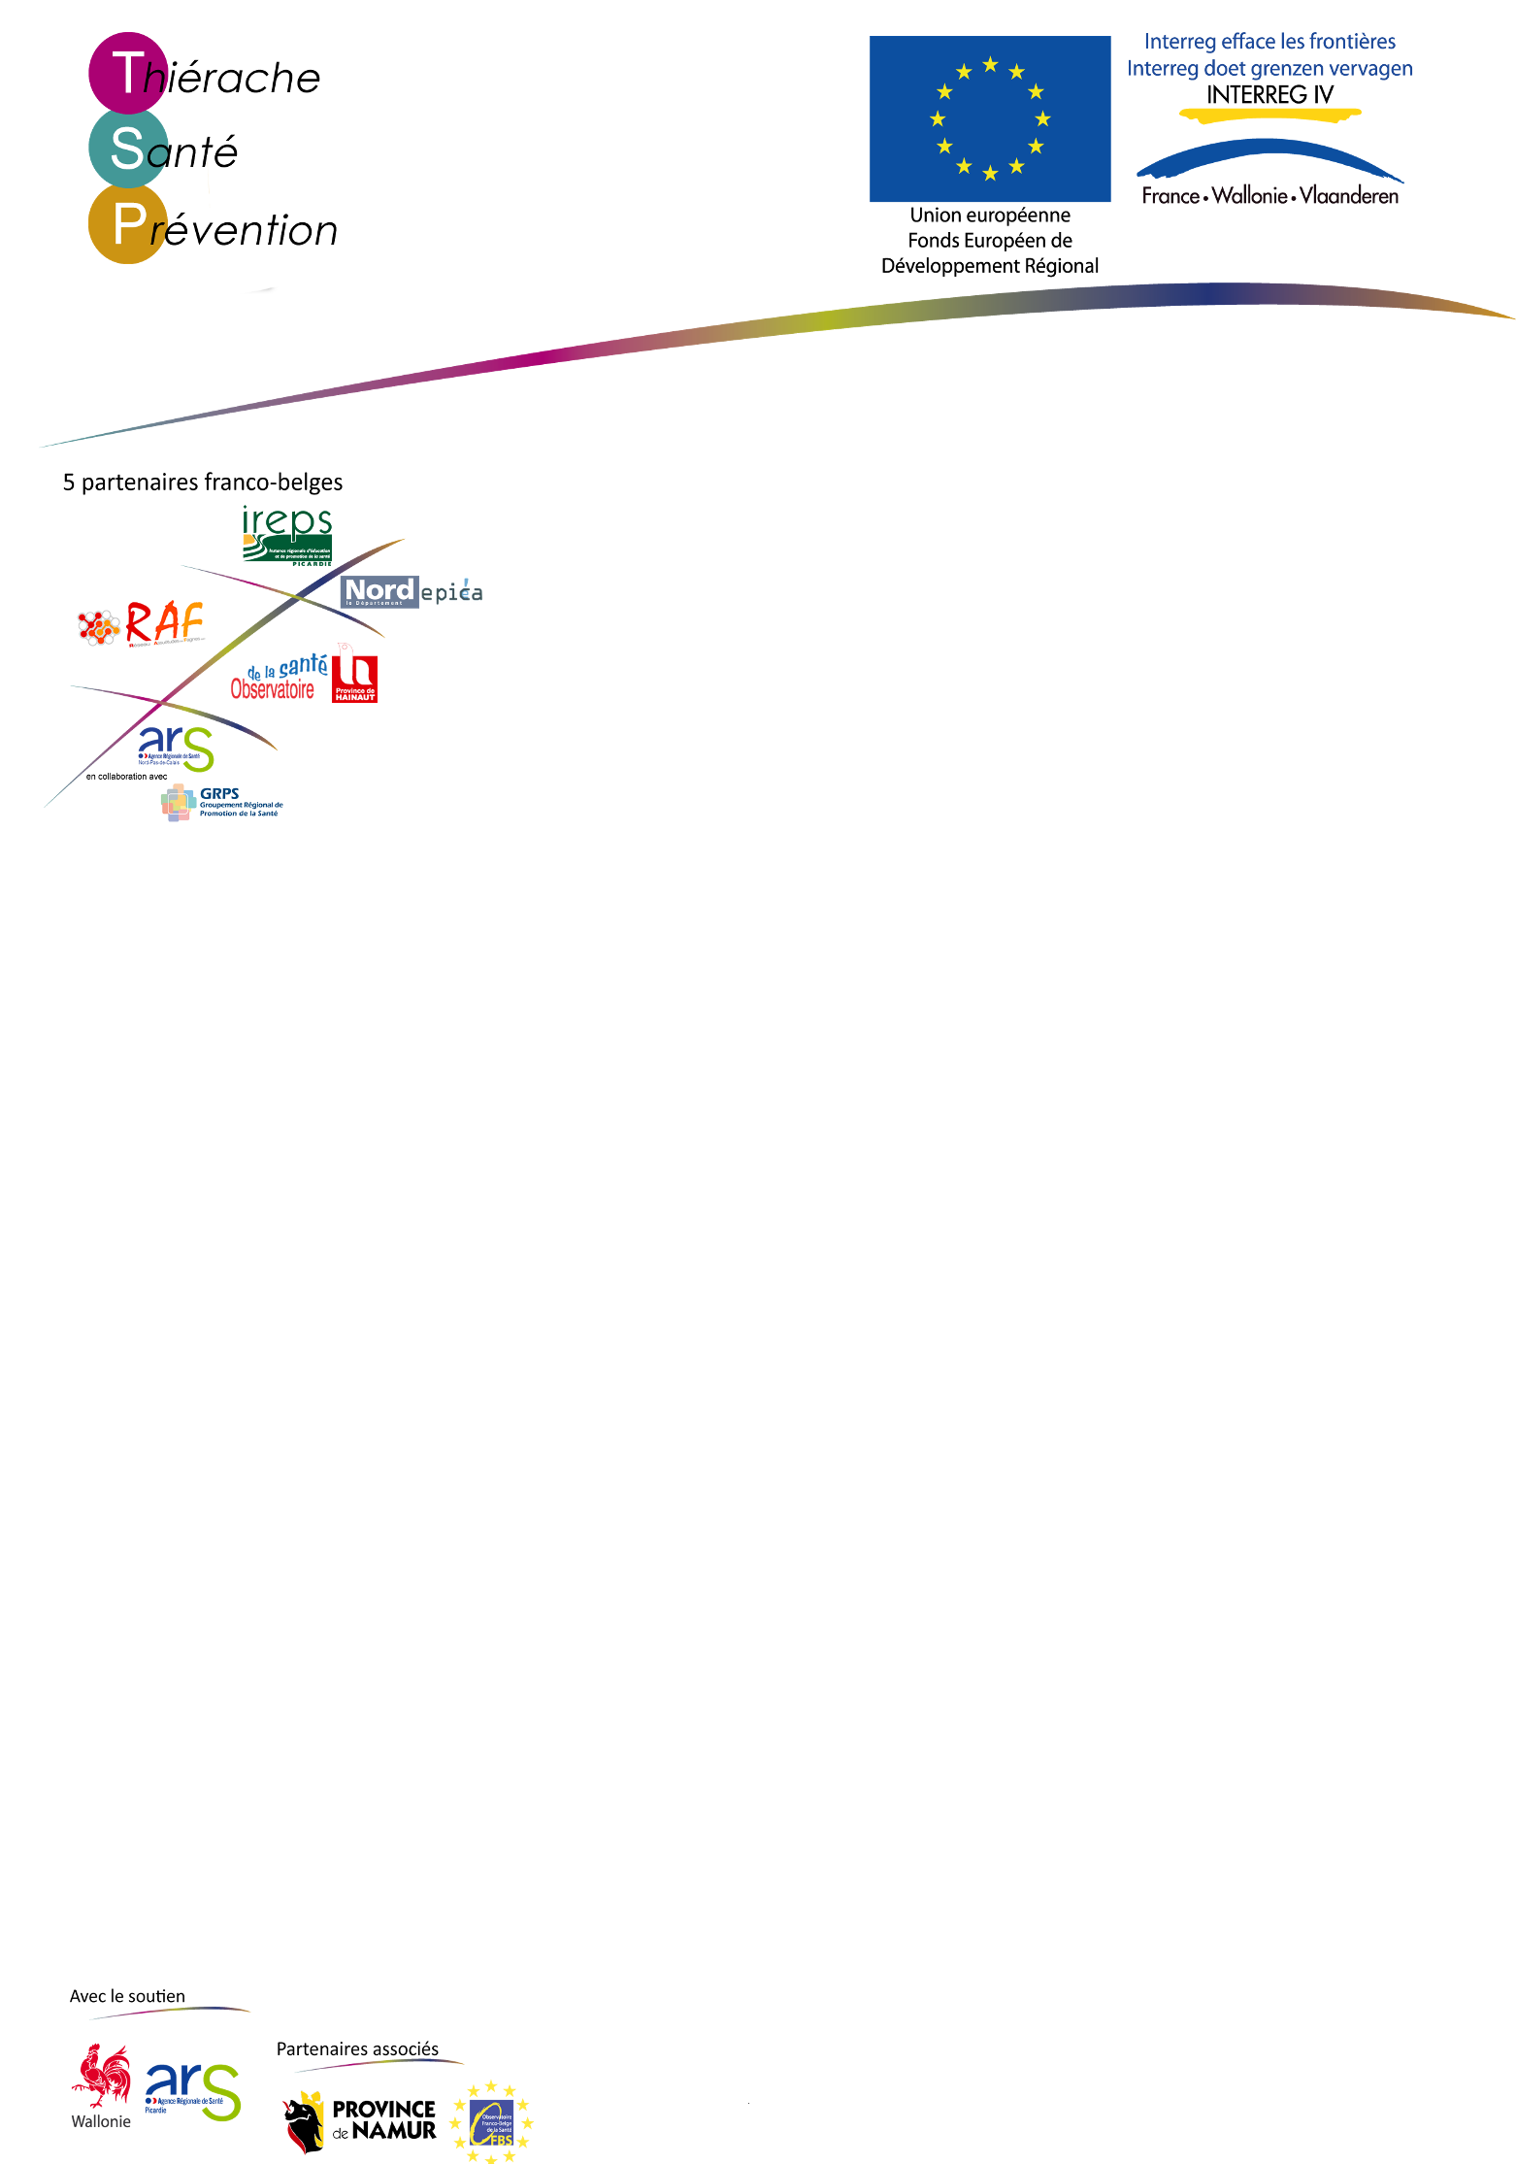
IREPS de Picardie
1 A rue Emile Zola – ZAC le Champ du Roy
02000 CHAMBRY
 03 23 79 90 51  03 23 79 48 75
Courriel : laurette.pannier@ireps-picardie.fr

Mesdames, Messieurs,

Chambry, le 16/04/2014

Objet : invitation « Journée d’échanges de pratique conduites à risques »

Dans le cadre du projet transfrontalier franco-belge « Thiérache Santé Prévention », la plate-forme Jeunes en santé en Thiérache organise une journée d’échanges de pratique sur un thème prioritaire de santé en Thiérache à savoir « les conduites à risques ».
Cette journée a pour objectif d’appuyer le développement d’actions d’information, de communication et de soutien aux acteurs de la santé et du bien-être des jeunes de 0 à 24 ans sur le territoire.
A l’occasion de cette rencontre conviviale, vous pourrez entrer en contact avec des acteurs français et belges actifs auprès des enfants et jeunes de 0-24 ans, découvrir de nouvelles actions menées pour ce public sur le territoire transfrontalier mais aussi des outils pédagogiques traitant de cette thématique.

Nous vous convions donc à cette manifestation qui aura lieu le mardi 17 juin 2014 au Sémaphore à Buire (à côté d’Hirson) de 9h30 à 16h00. Un repas sera prévu sur place pour le temps de midi.

Pré-programme de la journée :
- Matin : temps d’échange autour d’expériences en milieu scolaire, en milieu festif et en milieu du travail.
Intervention en plénière sur la prévention / le produit / l’individu / l’environnement
- Après-midi : ateliers - découverte d’outils pédagogiques avec la présence du bus prévention d’EPICéA.
Un programme plus détaillé vous parviendra prochainement.

Si vous souhaitez participer à ce temps de rencontre, nous vous remercions de bien vouloir nous renvoyer par mail, fax ou courrier, le bulletin d’inscription ci-joint dûment complété.

Dans l’attente de partager cette journée, veuillez agréer Mesdames, Messieurs, l’expression de nos salutations distinguées.

Pour le projet Thiérache Santé Prévention,
Laurette PANNIER- chargée de projets

IREPS de Picardie
1 A rue Emile Zola – ZAC le Champ du Roy
02000 CHAMBRY
 03 23 79 90 51  03 23 79 48 75
Courriel : laurette.pannier@ireps-picardie.fr

JOURNEE ECHANGES DE PRATIQUE
Conduites à risques

Bulletin d’inscription
Veuillez cocher les cases concernées :

- Je m’inscris à la journée d’échanges de pratiques
« Conduites à risques » le mardi 17/06/2014
- Je prendrai le repas sur place

Merci de bien vouloir retourner un bulletin d’inscription par personne (avant le 30 mai 2014)
A l’IREPS de Picardie,
par courrier, mail ou fax

Nos coordonnées :
IREPS de Picardie
Espace industriel Nord
67 rue de Poulainville
80080 AMIENS (France)
Tél : 03 22 71 78 00
Fax : 03 22 71 78 04
Mail : edith.carpentier@ireps-picardie.fr

Vos coordonnées professionnelles
 Mme  Melle  Mr
NOM et prénom :
Profession :
Nom de votre structure :
Adresse, code postal et ville de votre structure :

Téléphone : Fax :
Mail (important) :

